Aplicación de IA para la predicción de tasas de degradación
de polímeros biocompatibles
Comparación de desempeño: dataset sintético vs. real

Trabajo Final — Carrera de Especialización en Inteligencia Artificial (FIUBA)
Autor: Lic. Gastón Corti
Director: Esp. Ing. Ariadna Garmendia

1. Cuadro comparativo
Modelo | Dataset | accuracy | f1_macro | rmse | mae | r2
Random Forest | Sintético | 1.0000 | 1.0000
Random Forest | Real | 0.7500 | 0.7609
XGBoost | Sintético | 0.9375 | 0.9434
XGBoost | Real | 0.6875 | 0.6940
LSTM (regresión de k) | Sintético |  |  | 0.0098 | 0.0065 | 0.5665
LSTM (regresión de k) | Real |  |  | 0.0031 | 0.0020 | 0.7680

Nota sobre RMSE/MAE del LSTM: no son directamente comparables entre datasets porque la escala de k difiere mucho (k sintético llega a ser varias veces mayor que el k real fisiológico) — un RMSE más chico en el real no implica necesariamente un mejor ajuste relativo. El R² sí es comparable al ser una medida relativa al propio rango de cada dataset.

2. Lectura de los resultados
Random Forest y XGBoost pierden accuracy al pasar de datos sintéticos (1.00 / 0.94) a datos reales (0.75 / 0.69). Es el resultado esperado: el dataset sintético fue generado con el mismo modelo funcional (pseudo-primer orden) que después se usa para ajustar k y clasificar, sin ruido entre estudios; el dataset real combina 27 papers con protocolos, instrumentos y calidad de digitalización distintos, además de menos curvas (78 vs. 80, pero mucho más heterogéneas).
El LSTM, en cambio, mejora su R² (0.57 → 0.77) sobre datos reales. Una lectura posible es que las curvas reales del subconjunto 'núcleo' son, en su mayoría, más largas y densamente muestreadas (hasta 100 puntos) que las sintéticas (6-14 puntos), lo que le da a la red más señal temporal por curva para aprender la forma de la curva, compensando el ruido entre estudios.

3. Explicabilidad: la diferencia más importante
Más allá de las métricas, la diferencia cualitativa más relevante está en SHAP: con el esquema sintético (polymer_type como única variable de composición), la variable más influyente es el peso molecular inicial. Con el esquema real extendido (fracciones de copolímero, geometría, método de fabricación, porosidad), emerge una señal mucho más específica: la fracción de PLGA y la proporción láctico:glicólico dentro del PLGA — exactamente el factor que la literatura identifica como determinante de la velocidad de degradación de ese copolímero. Esto valida la decisión de extender el esquema en vez de mapear los datos reales al esquema mínimo sintético: esa señal hubiera quedado invisible.

3.1. Importancia global (SHAP) — Random Forest
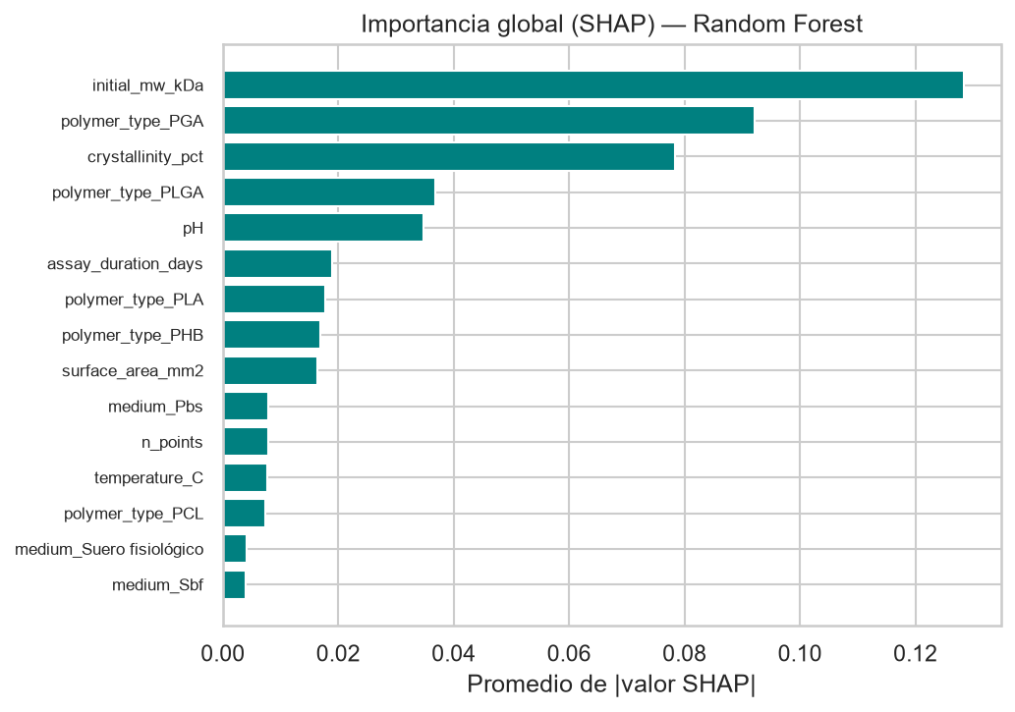
Sintético: domina peso molecular y cristalinidad.
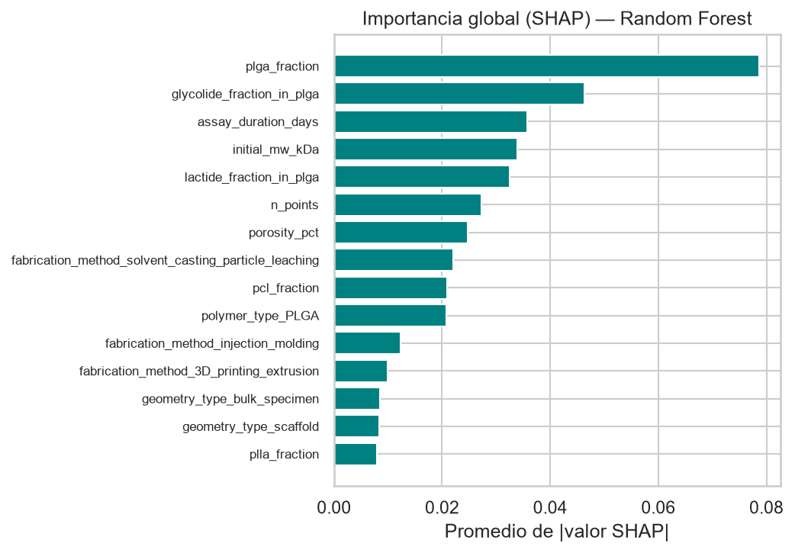
Real: domina la composición de copolímero (PLGA/láctico/glicólico).

4. Conclusión
El pipeline es robusto a ambas fuentes de datos sin cambios de código (mismo esquema parametrizable, mismos modelos, misma evaluación). El salto a datos reales bajó el accuracy de clasificación, como es esperable, pero generó hallazgos fisicoquímicamente más ricos y creíbles vía SHAP. Próximo paso natural: validar con la dirección los bins de clasificación y considerar ampliar la muestra con los niveles 'acelerado'/'extendido' del dataset real.

